UNIVERSIDADE PAULISTA

ANDERSON DA SILVA ARAUJO – R615995
DANIEL REIS OLIVEIRA – R7126A9
EDUARDO GOULART PESSINI – R937IJ6
GEOVANNA XAVIER ALVES – R8714B3
ROBERTO MATHEUS DA COSTA DOMINGUES MARTINS – R4144G2
PATRICK HUGO COSTA FREITAS – F364CF0
VINICIUS UMEDA DE ARAUJO – H792886

PROJETO INTEGRADOR MULTIDISCIPLINAR II:
Desenvolvimento de um Sistema Acadêmico Colaborativo com Apoio de IA.

RIBEIRÃO PRETO
2026
UNIVERSIDADE PAULISTA

ANDERSON DA SILVA ARAUJO – R615995
DANIEL REIS OLIVEIRA – R7126A9
EDUARDO GOULART PESSINI – R937IJ6
GEOVANNA XAVIER ALVES – R8714B3
ROBERTO MATHEUS DA COSTA DOMINGUES MARTINS – R4144G2
PATRICK HUGO COSTA FREITAS – F364CF0
VINICIUS UMEDA DE ARAUJO – H792886

PROJETO INTEGRADOR MULTIDISCIPLINAR II:
Desenvolvimento de um Sistema Acadêmico Colaborativo com Apoio de IA.

Trabalho de Projeto Integrador Multidisciplinar II apresentado à Universidade Paulista – UNIP como requisito parcial para a aprovação na disciplina de PIM.

Orientador: Daniele A C Pimenta

RIBEIRÃO PRETO
2026

UNIVERSIDADE PAULISTA

ANDERSON DA SILVA ARAUJO – R615995
DANIEL REIS OLIVEIRA – R7126A9
EDUARDO GOULART PESSINI – R937IJ6
GUILHERME SANTILLI LUZ – H7940J2
KAUE COSTA ARAUJO – R959570
VINICIUS UMEDA DE ARAUJO – H792886

PROJETO INTEGRADOR MULTIDISCIPLINAR II:
Desenvolvimento de um Sistema Acadêmico Colaborativo com Apoio de IA.

Aprovado em:

BANCA EXAMINADORA
___________________________________/__/___
Prof. Daniele Aparecida Cicillini Pimenta
Universidade Paulista – UNIP
___________________________________/__/___
Prof. Do Curso de Análise e Desenvolvimento de Sistemas
Universidade Paulista – UNIP
RESUMO
Com o implemento e crescimento da tecnologia nos últimos anos a necessidade de adaptação de novos recursos tecnológicos ao cotidiano vem se tornando cada vez mais indispensável quando falamos de eficiência, seja no trabalho ou em atividades corriqueiras. Este trabalho visa apresentar um projeto onde o pilar fundamental se encontra em um sistema que permitirá o gerenciamento e cadastro de alunos e suas respectivas notas, sendo seu objetivo principal (do sistema) reduzir o tempo e margem para possíveis erros de processos realizados de forma manual, ajudando assim também na sustentabilidade e na assertividade do usuário. O projeto fora organizado e documentado através de metodologias ágeis e o sistema desenvolvido em linguagem Python e C. Modelos de análise de projeto foram utilizados para avaliar o andamento e conclusão do projeto, fornecendo a base lógica e objetiva para a tomada de decisões.

Palavras-chave: Tecnologia; Projeto; Python; Engenharia de Software.

ABSTRACT
Given the accelerated digital transformation within educational institutions, there is a pressing necessity for streamlined technological solutions to enhance academic management efficiency and reduce reliance on outdated manual processes. This project addresses this challenge by proposing the development of an integrated system designed for the efficient control and tracking of student data, including grades and performance averages. The primary goal is to automate repetitive tasks, minimize the incidence of human error, and provide a centralized, digital platform for administrative staff. The solution utilizes the high performance of the C language for data processing and the rapid development capabilities of Python for the management interface. The project was managed using the Scrum agile framework to ensure iterative delivery and quality control, leveraging Artificial Intelligence (AI) tools for coding assistance and process optimization. Furthermore, by substituting paper-based records with digital means, the system contributes directly to institutional sustainability efforts.

Keywords: Technology; Project; Python; Efficiency; System; Software Engineering.
SUMÁRIO
1 INTRODUÇÃO 8
2 REFERENCIAL TEÓRICO E SUSTENTABILIDADE OPERACIONAL 10
2.1 Sistemas de Informação e Eficiência 11
2.2 Fundamentos de Engenharia de Software 11
2.3 Arquitetura Cliente-Servidor e Modularidade 11
3 SISTEMA OPERACIONAL E INFRAESTRUTURA 12
3.1 Introdução às linguagens 13
3.1.1 Linguagem C: a força do nível médio/baixo 13
3.1.2 Linguagem python: produtividade e alto nível 13
4 METODOLOGIA 15
4.1 Elementos-chave e aplicação no projeto 15
4.1.1 Product backlog (foco e prioridade) 15
4.1.2 Sprints (ciclos de entrega) 16
4.1.3 Incremento (resultado funcional) 16
4.1.4 Vantagens do scrum para o projeto acadêmico 16
4.2 Fase de planejamento 16
4.2.1 Requisitos funcionais 17
4.2.2 Requisitos não funcionais 17
4.2.4 Fase de execução (sprints) 19
4.2.5 Sprint planning (designação de tarefas) 19
5 DIAGRAMA E ESPECIFICAÇÕES DE REDE DE COMPUTADORES 21
5.1 Interoperabilidade e Segurança da Comunicação 22
6 DIAGRAMAS UML 24
6.1 Diagrama de caso de uso 24
6.1.1 Atores 25
6.1.2 Casos de uso 25
7 IMPLEMENTAÇÃO E RESULTADO 27
7.1 Apresentação da lógica e trechos de código relevantes (python) 27
7.1.1 Manual de utilização de cadastro de disciplina e alunos (python) 28
7.2 Manual de utilização do sistema (C) 31
7.2.1 Apresentação da lógica e trechos de código relevantes (C) 34
8 USO DE INTELIGÊNCIA ARTIFICIAL NO DESENVOLVIMENTO DO TRABALHO 36
8.1 Transparência no Processo de Engenharia de Software e Documentação 36
9 RECOMENDAÇÕES DE EDUCAÇÃO AMBIENTAL 38
10 CONCLUSÃO 40
11 ATIVIDADES DE EXTENSÃO: INTERAÇÃO COM A COMUNIDADE 41
REFERÊNCIAS 42

LISTA DE FIGURAS

Figura 1 - Ambiental, social e governança. 10
Figura 2 - Diagrama de Rede Local (LAN) do Sistema Acadêmico Colaborativo. 22
Figura 3 - Diagrama de Caso de Uso. 24
Figura 4 - Diagrama de classes. 25
Figura 5 - Trecho de código python 1. 27
Figura 6 - Trecho de código python 2. 27
Figura 7 - Trecho de código python 3. 28
Figura 8 - Manual de utilização 1. 29
Figura 9 - Manual de utilização 2. 29
Figura 10 - Manual de utilização 3. 30
Figura 11 - Manual de utilização 4. 30
Figura 12 - Manual de utilização 5. 30
Figura 13 - Manual de utilização 6. 31
Figura 14 - Manual de utilização 7. 31
Figura 15 - Manual de utilização 8. 31
Figura 16 - Manual de utilização em C 1. 32
Figura 17 - Manual de utilização em C 2. 32
Figura 18 - Manual de utilização em C 3. 33
Figura 19 - Manual de utilização em C 4. 33
Figura 20 - Manual de utilização em C 5. 33
Figura 21 - Trechos de código relevantes em C 1. 34
Figura 22 - Trechos de código relevantes em C 2. 34
Figura 23 - Trechos de código relevantes em C 3. 35
Figura 24 - Trechos de código relevantes em C 4. 35
Figura 25 – Demonstração do projeto na prática. 41
Figura 26 - Demonstração do projeto na prática 2. 41

LISTA DE TABELAS

Tabela 1 - Requisitos mínimos e recomendados. 12
Tabela 2 - Requisitos Funcionais 17
Tabela 3 - Requisitos não funcionais 17
Tabela 4 - Product backlog. 18
Tabela 5 - Sprints 19
Tabela 6 - Sprint planning 20

1 INTRODUÇÃO
Esse trabalho tem como objetivo principal desenvolver um sistema acadêmico colaborativo, com apoio de IA, para cadastro e gerenciamento de alunos e suas respectivas notas, gerando o relatório através da linguagem python e possibilitando seu acesso posteriormente na linguagem C. Para tal, utilizaremos as ferramentas que foram apresentadas em sala de aula, para registro e desenvolvimento tanto do programa quanto dos processos que envolvem o mesmo. Além disso, teremos a aplicação da engenharia de software para gerenciamento dos processos, criação de modelos de análise e projeto de sistemas, incluindo diagramas UML. Será aplicado também os conhecimentos de redes de computadores e sistemas distribuídos, com foco também em conceitos de cliente-servidor, finalizando com a parte sustentável do projeto, incluindo recomendações de educação ambiental, como relatórios e outras métricas para o objetivo proposto.
A crescente digitalização dos processos educacionais tem impulsionado a necessidade de soluções tecnológicas que tornem o gerenciamento acadêmico mais eficiente, sustentável e colaborativo. Nesse contexto, o projeto propõe a criação de uma plataforma integrada voltada ao controle e acompanhamento de alunos, notas e médias, buscando automatizar tarefas que hoje são realizadas de forma manual por meio de planilhas e comunicações informais.
O sistema visa não apenas tratar e gerenciar informações acadêmicas, mas também explorar os benefícios da Inteligência Artificial para otimizar o processo de gestão e análise de dados oriundos do ambiente acadêmico. Por meio da aplicação de práticas de engenharia de software ágil, serão desenvolvidos módulos em linguagens Python e C, que irão atuar de forma integrada para garantir desempenho, escalabilidade e confiabilidade. Além disso, o projeto abrange aspectos de sustentabilidade, ao propor a substituição de registros físicos por meios digitais, contribuindo para a redução do uso de papel e o impacto ambiental associado ao método utilizado atualmente.
Dessa forma, buscamos demonstrar como a aplicação de tecnologias emergentes podem transformar o ambiente acadêmico, promovendo eficiência administrativa, inovação pedagógica e responsabilidade socioambiental.
Atualmente, o custo ambiental do papel é altíssimo, sendo a produção do mesmo para arquivamento e impressão em ambientes escolares reverbera em um impacto significativo. A produção de papel demanda grandes volumes de água e energia, além de contribuir para a emissão de gases de efeito estufa e, em muitos casos, para a geração de resíduos químicos. Em um cenário onde as instituições de ensino lidam diariamente com a impressão de boletins, planos de aula, comunicados e, principalmente, registros de notas e frequência, a transição para o digital não é apenas uma conveniência tecnológica, mas uma medida de responsabilidade ecológica. Ao eliminar a necessidade de arquivamento físico e otimizar a comunicação, esta plataforma visa reduzir significativamente essa pegada ecológica, alinhando a gestão acadêmica às metas globais de desenvolvimento sustentável. A otimização dos processos, potencializada pelo uso de IA na análise de dados, complementa esta visão, garantindo que os recursos da instituição — sejam eles naturais, financeiros ou humanos — sejam empregados da maneira mais eficiente e ética possível.

2 REFERENCIAL TEÓRICO E SUSTENTABILIDADE OPERACIONAL
Atualmente, uma tonelada de papel virgem (novo) requer, em média, cerca de 17 a 24 árvores adultas. Em uma escola grande, o volume de boletins, atas e arquivos anuais pode facilmente atingir essa marca. A fabricação de papel é extremamente intensiva em água. A produção de uma tonelada de papel pode consumir entre 40.000 e 80.000 litros de água, destacando a pegada hídrica do método tradicional. O processo industrial de fabricação de papel gera gases de efeito estufa e consome grandes quantidades de energia, contribuindo para a poluição do ar e da água. O arquivamento de documentos de alunos (fichas, históricos) por anos exige espaço físico (arquivos e salas). Esse espaço tem um custo logístico e de manutenção, além de ser vulnerável a danos (fogo, água).

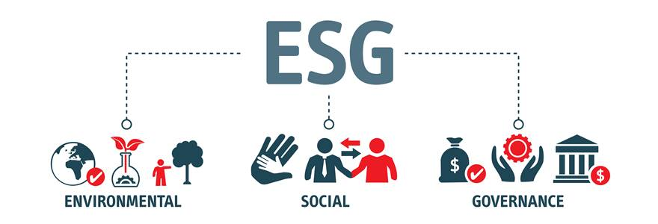
Figura 1 - Ambiental, social e governança.
Fonte: https://www.ibccoaching.com.br/portal/metas-e-objetivos/o-que-e-esg-e-quais-suas-vantagens/

Com as dificuldades e os problemas de sustentabilidade mencionados, a migração para um sistema digital é o melhor caminho em termos de eficiência e de ser uma solução ecológica, sendo reflexo da transformação digital e da sustentabilidade operacional. Ao automatizar o cálculo de média e a separação de dados por disciplina, o sistema permite que a equipe administrativa e/ou pedagógica direcione seu tempo para a análise dos dados em vez de gastá-lo na simples manipulação e arquivamento de papel. Adotar a digitalização é um passo prático que a instituição pode dar em direção a práticas de ESG (Ambiental, Social e Governança), reforçando a imagem de uma escola moderna e responsável. O presente trabalho propõe o desenvolvimento de um sistema modular para gerenciar dados de alunos, visando a eficiência operacional e a redução da pegada ecológica da instituição, eliminando a dependência do papel para registros críticos e promovendo uma gestão de dados mais rápida e confiável.

2.1 Sistemas de Informação e Eficiência
Sistemas de Informação (SI) são definidos como um conjunto de componentes inter-relacionados que coletam, armazenam, processam e distribuem informações para apoiar a tomada de decisões, a coordenação e o controle em uma organização. No contexto de gestão acadêmica, o Sistema Acadêmico Colaborativo proposto atua como um SI transacional, pois registra e gerencia dados de rotina (cadastro e notas) de forma estruturada. A eficiência obtida pela digitalização dos processos, que é o foco central deste trabalho, está diretamente ligada à capacidade do SI de eliminar redundâncias e garantir a integridade e a disponibilidade dos dados, minimizando o risco de erros humanos inerentes à manipulação de registros físicos.

2.2 Fundamentos de Engenharia de Software
Engenharia de Software (ES) é uma disciplina de desenvolvimento e manutenção de sistemas de software aplicando princípios de engenharia (Pressman, 2010). Ela foca em produzir sistemas com qualidade, previsibilidade e baixo custo por meio de metodologias e modelos. A aplicação da ES foi crucial neste projeto, pois transformou a ideia de um sistema em uma solução robusta e documentada. A utilização de metodologias ágeis (Scrum) e linguagens de modelagem (UML) garante que o sistema não apenas funcione, mas que seja compreensível, escalável e de fácil manutenção por outros desenvolvedores.

2.3 Arquitetura Cliente-Servidor e Modularidade
O Modelo Cliente-Servidor é uma arquitetura de rede distribuída onde o cliente (a aplicação que solicita um recurso) se comunica com o servidor (a aplicação que fornece o recurso). Esta abordagem permite a especialização das tarefas:
- Servidor (Python): Atua como o servidor de aplicação de alto nível, responsável pela interface de usuário, cadastro, validação de dados complexos e persistência inicial em CSV.
- Cliente/Servidor (C): Atua como um módulo de backend de alta performance, projetado especificamente para a leitura rápida do arquivo CSV (dados persistidos) e geração eficiente de relatórios ou buscas específicas.
Essa divisão de responsabilidades entre as linguagens foi adotada para maximizar a produtividade (com Python) sem sacrificar a performance em tarefas críticas de relatório (com C). O sistema se baseia na interoperabilidade, onde o arquivo CSV serve como o ponto de integração central entre os dois módulos.

3 SISTEMA OPERACIONAL E INFRAESTRUTURA
Para a manipulação e gerenciamento do sistema de cadastro de alunos será necessário uma plataforma compatível com as linguagens de programação que serão utilizadas para ler e arquivar os dados necessários. Os sistemas operacionais (SO) é uma camada intermediaria entre o usuário e o hardware (parte física) que possibilita gerenciar, através de programas/softwares, os recursos que o computador tem a oferecer. Os mais conhecidos e utilizados são o MacOS, Linux e Windows que, por conta de sua interface e usabilidade intuitiva, será a plataforma que utilizaremos para desenvolver e rodar os códigos de nosso sistema. Ao contrário de softwares de edição ou jogos, os requisitos mínimos de hardware para codar em C e Python são extremamente baixos, focando mais na experiência do desenvolvedor (o IDE/Editor) do que na execução do código em si.
A seguir, apresento os requisitos mínimos e recomendados, considerando o ambiente de desenvolvimento moderno:
Tabela 1 - Requisitos mínimos e recomendados.
 | Componente | Requisito Mínimo Absoluto | Requisito Mínimo Recomendado (para estudo) | Requisito Ideal (Para projetos profissionais ou de Data Science)
 | Processador (CPU) | Qualquer CPU funcional (ex: Dual Core) | Intel Core i3 (ou equivalente AMD Ryzen 3) de 4ª geração em diante. | Intel Core i5/i7 (ou Ryzen 5/7) de gerações recentes.
 | Memória RAM | 4 GB (Possível, mas com muita lentidão ao usar IDEs e navegador) | 8 GB DDR4 (Mínimo confortável para uso geral e IDEs leves como VS Code) | 16 GB (Padrão para desenvolvimento, análise de dados e execução de máquinas virtuais/Docker)
 | Armazenamento | HDD (Disco Rígido) | SSD de 128 GB ou 256 GB (Essencial para a velocidade de inicialização do sistema e dos softwares) | SSD de 512 GB ou 1 TB (Para grandes volumes de dados ou múltiplos ambientes/sistemas)
 | Sistema Operacional | Qualquer SO moderno que suporte o compilador/interpretador (Windows, macOS, Linux) | Windows 10/11, macOS ou uma distribuição Linux leve (ex: Ubuntu, Fedora) | Idem

Fonte: Elaboração própria.

3.1 Introdução às linguagens
O campo da programação é caracterizado pela diversidade de ferramentas, onde cada linguagem de programação é projetada com objetivos específicos. Este trabalho tem como foco duas linguagens – C e Python – que representam polos distintos, porém igualmente cruciais, no ambiente de desenvolvimento de software.
A seguir, serão detalhadas as características fundamentais, complexidades e as áreas de aplicação primárias de cada linguagem.

3.1.1 Linguagem C: a força do nível médio/baixo
A linguagem C, desenvolvida por Dennis Ritchie no início dos anos 70, é o arquétipo da programação de baixo nível (em relação ao hardware). Ela foi concebida para fornecer uma abstração eficiente do hardware, sendo uma linguagem compilada de tipagem estática.
Complexidade e Controle: A grande complexidade do C reside no seu alto nível de controle, especialmente no compreende ao Gerenciamento Explícito de Memória. O programador é responsável por alocar e desalocar recursos, o que, se mal executado, pode levar a erros críticos ou falhas de segmentação.
Vantagens: Este controle direto pode ser a fonte de uma grande vantagem: a alta performance e a otimização. Programas em C são convertidos diretamente para código de máquina, resultando em velocidades de execução superiores.
Uso Primário: Seu domínio são os sistemas de base: desenvolvimento de Sistemas Operacionais, drivers de dispositivos, sistemas embarcados e o núcleo de muitas outras linguagens e bibliotecas de alto desempenho.

3.1.2 Linguagem python: produtividade e alto nível
Em contrapartida, Python, criada por Guido Van Rossum e lançada em 1991, é uma linguagem de alto nível que se concentra em maximizar a produtividade do desenvolvedor. É uma linguagem interpretada e de tipagem dinâmica, regida pela filosofia de código limpo e legível.
Complexidade e Abstração: A principal vantagem do Python é a sua simplicidade sintática, que reduz a complexidade de escrita. O programador não precisa se preocupar com a gestão de memória ou com a declaração estática de tipos. A complexidade reside na vasta quantidade de módulos e nas abstrações de alto nível que ele oferece.
Vantagens: Seu caráter de alto nível e sua extensa Biblioteca Padrão permitem a prototipagem e o desenvolvimento rápido de soluções complexas com poucas linhas de código.
Uso Primário: Seu campo de atuação é a versatilidade e a análise de dados: Inteligência Artificial, Machine Learning, Desenvolvimento Web (back-end), automação de scripts e pesquisa científica.
Enquanto o C serve como o alicerce fundamental para operações críticas e de hardware, o Python atua como a ferramenta ideal para a manipulação e aplicação dessa base em domínios de alta complexidade lógica. Compreender a sinergia e as distinções dessas duas linguagens é essencial para tomar decisões informadas no design e implementação de qualquer projeto de software.

4 METODOLOGIA
Adoção do SCRUM como metodologia de gerenciamento de projeto:
Justifica-se pela necessidade de gerenciar a complexidade e garantir a entrega de valor em um projeto que envolve diferentes tecnologias (Python e C), a produção de trabalho de pesquisa e aplicação de conceitos aprendidos em sala (trabalho com documentação ABNT). O Scrum oferece um processo empírico e iterativo que permite adaptação contínua e foco na entrega das funcionalidades de maior prioridade. A escolha por um framework ágil é fundamental para mitigar riscos inerentes à integração de módulos desenvolvidos em linguagens distintas e para absorver os inevitáveis aprendizados e descobertas do componente de pesquisa. O Scrum, através de ciclos curtos e bem definidos (Sprints), facilita a inspeção e adaptação tanto do código quanto dos artefatos de documentação. Isso permite que a equipe revise o progresso do desenvolvimento do software (Python/C) e, simultaneamente, valide o alinhamento do material acadêmico (normas ABNT e conteúdo teórico) com os requisitos finais do sistema. Portanto, o uso do Scrum não só acelera a entrega de valor funcional, mas também garante que a qualidade da documentação e a aplicação prática dos conceitos de Engenharia de Software sejam continuamente refinadas, gerenciando a convergência entre a teoria do trabalho acadêmico e a prática do desenvolvimento do sistema.

4.1 Elementos-chave e aplicação no projeto
A estrutura do Scrum será aplicada para gerenciar as duas principais fases do trabalho: o desenvolvimento do software (Python e C) e a produção acadêmica (Documentação ABNT).

4.1.1 Product backlog (foco e prioridade)
O Product Backlog é utilizado como a lista mestra do projeto, contendo todos os itens a serem desenvolvidos, desde a funcionalidade de cadastro em Python até a formatação final ABNT.
Finalidade: O Backlog garante que as funcionalidades de maior valor e risco (como o ciclo LER-ESCREVER em CSV e a leitura eficiente em C) sejam priorizadas (Nível 5), guiando o desenvolvimento e garantindo que o núcleo do sistema esteja pronto primeiro.

4.1.2 Sprints (ciclos de entrega)
O desenvolvimento será organizado em Sprints (ciclos de tempo fixo), que serão entregues a cada 2 semanas. Cada Sprint terá um objetivo claro e resultará em um incremento funcional. Finalidade: Permite o gerenciamento de escopo e a validação constante. Sprint 1 focando em entregar a estrutura de dados em Python e a leitura básica em C, enquanto a Sprint 2 foca na busca avançada em C e na documentação final.

4.1.3 Incremento (resultado funcional)
Ao final de cada Sprint, será gerado um Incremento, que é o produto utilizável e testado. Finalidade: O Incremento demonstra o progresso real. No projeto, a cada ciclo, o incremento será a versão funcional do código e/ou a seção finalizada da documentação ABNT.

4.1.4 Vantagens do scrum para o projeto acadêmico
Transparência: O Backlog e os Sprints tornam o progresso e o status do projeto totalmente visíveis, facilitando a autoavaliação e a comunicação do andamento do trabalho. Gerenciamento de Escopo: Em um projeto com prazo fixo, a priorização Ágil permite que, caso o tempo se esgote, seja entregue as funcionalidades mais críticas do produto (as de prioridade 5 e 4), garantindo a conclusão do objetivo principal.
Adaptação: Permite flexibilidade para incluir requisitos adicionais ou mudar a abordagem técnica (como a transição de JSON para CSV) de forma organizada, minimizando o impacto no cronograma.

4.2 Fase de planejamento
Elicitação de requisitos: Desenvolver um sistema de gerenciamento de alunos e suas respectivas notas para acompanhamento acadêmico, utilizando python para o cadastro e C para a leitura dos dados de forma eficiente, sendo o processo documentado utilizando as metodologias ágeis (SCRUM).
Necessidade Principal: O sistema deve manter o histórico de notas e cadastrar novos alunos de forma estruturada.
Regras de negócio: Notas devem estar entre 0 e 10, e a média é a média aritmética simples (NP1 + NP2) / 2.
Restrição técnica: Os dados devem ser persistidos em um formato de arquivo legível e padrão, como o CSV.

4.2.1 Requisitos funcionais
Os Requisitos Funcionais descrevem as ações e funcionalidades que o sistema deve realizar. Eles são extraídos diretamente dos blocos de código que executam uma tarefa.

Tabela 2 - Requisitos Funcionais
ID | Requisito Funcional | Base no Código
RF-01 | O sistema deve carregar o histórico de alunos e notas a partir do arquivo alunos.csv ao iniciar. | carregar_dados_csv(...)
RF-02 | O sistema deve permitir ao usuário selecionar a disciplina para o cadastro a partir de uma lista pré-definida. | while True: escolha_materia = input(...)
RF-03 | O sistema deve validar que a nota inserida (NP1 e NP2) esteja dentro do intervalo de 0 a 10. | if nota1 < 0 or nota1 > 10:
RF-04 | O sistema deve calcular a média aritmética simples do aluno com base nas notas NP1 e NP2. | media_simples = (nota1 + nota2) / 2
RF-05 | O sistema deve persistir (salvar) todos os dados de alunos (antigos e novos) em um arquivo CSV consolidado (alunos.csv). | with open('alunos.csv', 'w', ...)
RF-06 | O sistema deve separar e salvar os dados de cada disciplina em arquivos CSV individuais (Ex: PYTHON.csv). | for materia, lista_alunos_disc in alunos_por_disciplina.items():
Fonte: Elaboração própria.

4.2.2 Requisitos não funcionais
Os Requisitos Não Funcionais descrevem as qualidades, restrições e atributos do sistema (como ele deve se comportar e operar).

Tabela 3 - Requisitos não funcionais
ID | Requisito Não Funcional | Base no Código
RNF-01 | Persistência de Dados: O sistema deve garantir que todos os dados permaneçam salvos após o encerramento da aplicação (Ciclo LER-ESCREVER). | Uso do módulo csv no modo 'w' e carregar_dados_csv.
RNF-02 | Integridade de Dados: O sistema deve verificar a existência e o tamanho do arquivo de dados antes de tentar carregá-lo. | if os.path.exists(...) and os.path.getsize(...) > 0:
RNF-03 | Portabilidade do Arquivo: Os dados devem ser salvos em um formato universalmente lido, para ser facilmente integrado com outros sistemas (como o programa em C). | Uso do formato CSV (csv.writer).
RNF-04 | Usabilidade: O sistema deve usar cores e formatação de texto (negrito, itálico) para destacar informações importantes e guiar o usuário. | Definição e uso de variáveis de cores (VERMELHO, VERDE, NEGRITO, etc.).
RNF-05 | Tratamento de Exceções: O sistema deve tratar entradas não-numéricas (letras onde se esperam números) nas notas sem travar. | Uso do bloco try...except ValueError.
Fonte: Elaboração própria.

4.2.3 Product backlog
O product backlog é a lista ordenada e priorizada de tudo o que precisa ser feito no desenvolvimento do projeto, como funcionalidades, código, testes e documentação. Separando por áreas de trabalho, User Stories (histórias de usuário, que são as tarefas) e as prioridades (de 1 a 5):
Tabela 4 - Product backlog.
Épico (Área de Trabalho) | User Story (Tarefa) | Prioridade (1 a 5)
I. Sistema Python Core | Como administrador, quero que o sistema carregue dados de alunos.csv ao iniciar, para manter o histórico. | 5
 | Como administrador, quero cadastrar N alunos com nome, RA, turma, e notas (NP1 e NP2). | 5
 | Como administrador, quero que o sistema calcule a média automaticamente e salve os dados em CSV (alunos.csv e por materia.csv). | 5
II. Programação C | Como analista, quero um programa em C que leia e exiba o conteúdo completo do alunos.csv de forma eficiente. | 4
 | Como analista, quero um programa em C que permita buscar e exibir dados de um aluno específico (pelo RA). | 4
 | Como analista, quero que o programa em C gere um relatório de médias gerais por disciplina. | 3
III. Documentação e ABNT | Como estudante, quero definir o Escopo e Requisitos do sistema (Documento Word ABNT). | 5
 | Como estudante, quero elaborar o Design (Diagrama de Classes, Diagrama de Sequência e/ou de Componentes). | 4
 | Como estudante, quero redigir a seção de Implementação e Testes (descrição do código e dos resultados). | 3
 | Como estudante, quero formatar o trabalho final de acordo com as normas ABNT. | 3
Fonte: Elaboração própria.

4.2.4 Fase de execução (sprints)
As sprints, ou períodos curtos de trabalho, é onde se define as tarefas e prazo de entrega de cada funcionalidade, função ou etapa do projeto, tendo também as suas prioridades definidas:
Tabela 5 - Sprints
Sprint | Duração | Objetivo da Sprint (Sprint Goal) | Backlog Selecionado
Sprint 1 | 2 semanas | Funcionalidade Central: Ter o sistema Python funcionando com saída CSV e o código C capaz de ler a base de dados. | Prioridade 5: Carregar, Cadastrar e Salvar em Python. Prioridade 4: Programa em C que leia e exiba o CSV. Prioridade 5: Definir Escopo e Requisitos ABNT.
Sprint 2 | 2 semanas | Conclusão: Finalizar o programa C com busca, finalizar as demais etapas do trabalho e gerar toda a documentação ABNT. | Prioridade 4: Elaborar Design (Diagramas UML). Prioridade 3: C com busca por RA. Prioridade 3: Redigir seção de Implementação e Testes. Prioridade 4: Formatar trabalho final ABNT.
Fonte: Elaboração própria.

4.2.5 Sprint planning (designação de tarefas)
Refere-se ao planejamento e a lista de tarefas e objetivos de cada integrante do grupo para com o trabalho, de modo a enfatizar e delimitar a área de atuação nas diferentes seções do projeto.

Tabela 6 - Sprint planning
Integrante | Área Principal de Responsabilidade | Mapeamento com o Backlog | Entregáveis
Anderson | Documentação, Formatação e Python Core | I. Sistema Python Core (Desenvolvimento) + III. Documentação e ABNT | Formatação Final ABNT, Sumário, Introdução, Tabelas, Código Principal Python.
Guilherme | Programação C e Recomendações | II. Programação C (Desenvolvimento) | Código C (Leitura e Busca/Relatório), Seção de Recomendações de Educação Ambiental.
Eduardo | Documentação Técnica e Validação (Primário) | III. Documentação e ABNT (Implementação e Testes) | Manual de Uso, Seção de Validação/Testes, Documentação da Implementação.
Kaue | Contexto Teórico e Validação (Suporte) | Outros Tópicos Teóricos + Validação | Introdução à IA, Testes Funcionais e de Usabilidade.
Daniel | Contexto Teórico e Validação (Suporte) | Outros Tópicos Teóricos + Validação | Parte de Redes (Seção Teórica), Testes de Integração e de Dados.
Vinicius | Design e Arquitetura | III. Documentação e ABNT (Design/Diagramas) | Diagrama de Classes, Diagrama de e/ou de Componentes (UML).
Fonte: Elaboração Própria.

5 DIAGRAMA E ESPECIFICAÇÕES DE REDE DE COMPUTADORES
Esta seção apresenta o diagrama de rede local (LAN) proposto para o funcionamento do Sistema Acadêmico Colaborativo. O objetivo é representar de forma técnica a infraestrutura necessária para suportar a comunicação entre os módulos desenvolvidos em Python e C, bem como a integração das estações de trabalho e demais dispositivos conectados na rede.
A topologia escolhida é a do tipo estrela, pois oferece maior estabilidade, facilidade de gerenciamento e possibilidade de expansão. O roteador principal atua como gateway da rede, integrando os serviços de DHCP, firewall e segmentação por VLANs. Essa estrutura permite separar logicamente os dispositivos em quatro grupos distintos: Administração, Professores, Servidores e Impressoras.
A seguir, são detalhados os principais elementos da rede:
• Roteador Principal/Gateway: Responsável por gerenciar a conexão com a Internet e fornecer endereços IP dinâmicos via DHCP. O firewall integrado garante segurança e controle de acesso entre as VLANs, além de permitir apenas comunicações internas seguras.
• VLAN Administração: Contém a estação administrativa (IP 192.168.0.20), responsável pela manutenção do sistema e gerenciamento de backups. Possui acesso privilegiado aos servidores e ao roteador.
• VLAN Professores: Inclui quatro estações com endereços IP atribuídos dinamicamente (192.168.0.100 a 192.168.0.150). Essas máquinas acessam o servidor de aplicação (Python) para cadastrar alunos, lançar notas e consultar médias.
• VLAN Servidores: Composta pelos servidores principais do sistema — o servidor de aplicação (Python, IP 192.168.0.10) e o servidor de relatórios (C, IP 192.168.0.11). Ambos se comunicam por meio de sockets TCP/IP e compartilhamento de arquivos CSV, seguindo o modelo cliente-servidor.
• VLAN Impressora: Contém a impressora de rede (IP 192.168.0.50), compartilhada entre todos os setores. O roteamento e o controle de acesso são gerenciados pelo firewall do roteador.
Toda a comunicação na rede ocorre sob o protocolo TCP/IP, garantindo confiabilidade e controle de transmissão. A segmentação por VLANs aumenta a segurança e o desempenho da rede, evitando congestionamentos e acessos não autorizados. Além disso, o firewall do roteador implementa políticas que restringem a comunicação entre segmentos apenas quando necessária.

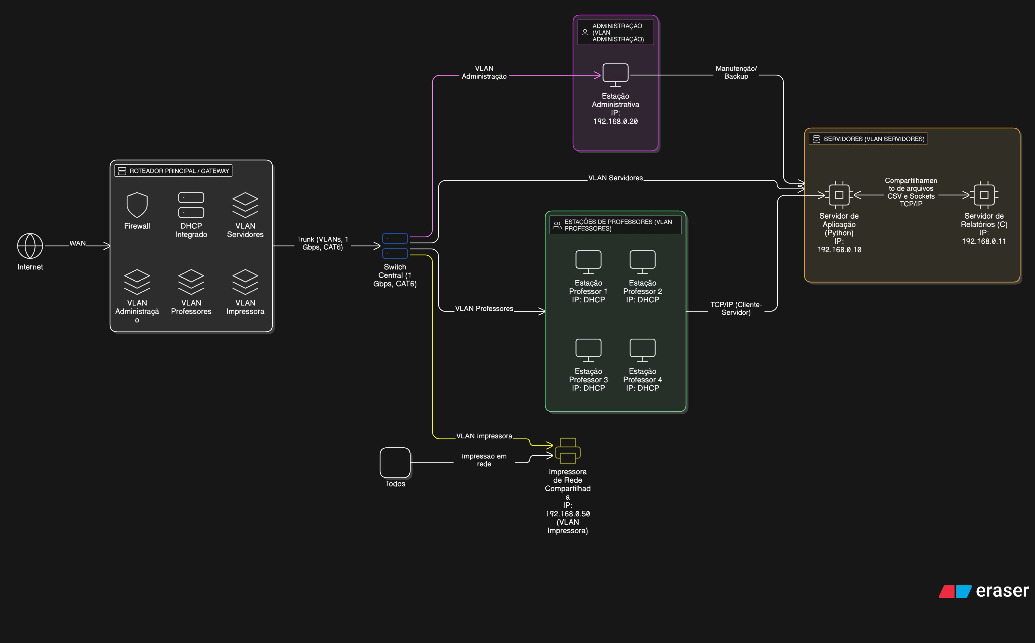
Figura 2 - Diagrama de Rede Local (LAN) do Sistema Acadêmico Colaborativo.
Fonte: Elaborado pelo grupo (2025).

5.1 Interoperabilidade e Segurança da Comunicação
A comunicação direta entre o Servidor de Aplicação (Python) e o Servidor de Relatórios (C), ambos localizados na VLAN Servidores, é um ponto chave de otimização. O uso de sockets TCP/IP estabelece um canal de comunicação bidirecional e confiável. O protocolo TCP garante a entrega sequencial e a confirmação de recebimento dos pacotes de dados, essencial para a transferência segura de arquivos CSV (dados acadêmicos) entre as aplicações, minimizando a perda de informações. Embora o protocolo seja o TCP/IP, a aplicação em C pode atuar como um cliente para solicitar os dados processados pelo servidor Python, ou vice-versa, permitindo a construção de relatórios em tempo real sem sobrecarregar o Servidor de Aplicação. A segmentação da rede em VLANs, como detalhado, impacta diretamente no desempenho e na segurança, conforme os seguintes aspectos:
- Redução de Domínio de Broadcast: Ao separar as VLANs (Administração, Professores, Servidores, etc.), reduz-se o tráfego desnecessário de broadcast, melhorando o desempenho da rede, principalmente no segmento de Servidores, que exige baixa latência.
- Controle de Acesso (Firewalling entre VLANs): O firewall integrado ao gateway é a linha de defesa que impede o acesso direto e não autorizado.
Dessa forma, a arquitetura física (hardware) e lógica (VLANs/IPs) trabalha em conjunto para suportar a arquitetura do software (módulos Python e C), priorizando o tráfego interno dos servidores e isolando a rede administrativa.

6 DIAGRAMAS UML
Diagramas UML são representações gráficas visuais que os engenheiros de software usam para planejar, desenhar e documentar um sistema de software.
UML significa Linguagem de Modelagem Unificada (Unified Modeling Language). Ela não é uma linguagem de programação, mas sim uma linguagem gráfica padrão que permite qualquer pessoa envolvida no projeto (desenvolvedores, clientes, gerentes) entender a estrutura e o comportamento de um sistema.

6.1 Diagrama de caso de uso
A utilização de casos de uso nos permite ter uma visão mais clara e objetiva dos requisitos funcionais do sistema, facilitando a comunicação entre desenvolvedores, analistas, stakeholders etc. Contribuindo também para o planejamento da arquitetura do software e para a validação das funcionalidades esperadas.

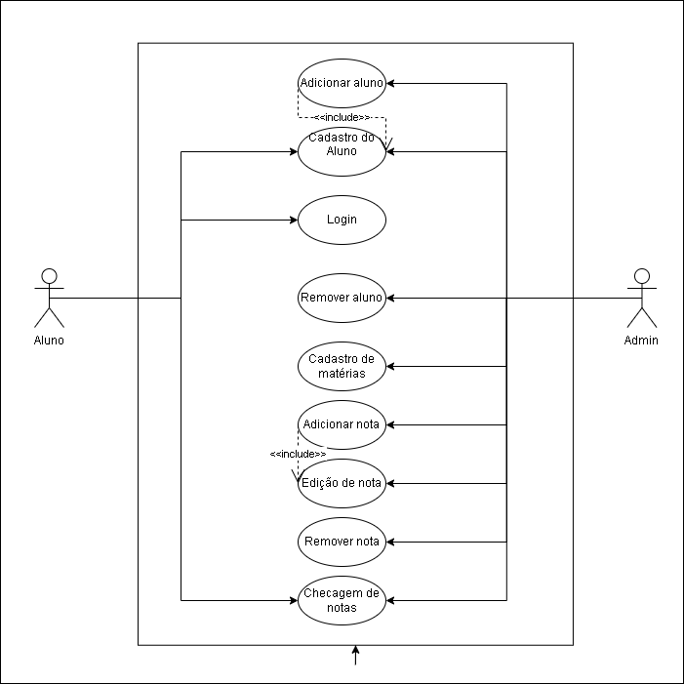
Figura 3 - Diagrama de Caso de Uso.
Fonte: Elaboração própria.

6.1.1 Atores
Alunos - Representa o usuário principal, aquele que interage diretamente com o sistema, fazendo cadastro, realizando login e acessando as notas.
Admin - Representa aquele que administra o sistema (T.I ou diretoria).

6.1.2 Casos de uso
Checagem de resultados - Permite ao aluno ver o resultado de seu boletim com
base em informações armazenadas no sistema. Recupera e exibe informações com base na matrícula e seu curso escolhido.
Gerenciamento de notas - Este caso de uso pode ser usado para interação com sistema, permitindo editar, adicionar e remover notas e cursos.
São destacadas as funcionalidades no sistema de casos de uso: adição de alunos, login (sendo acessado por ambos) e cadastro de matérias, que é exclusivo do administrador, sendo utilizado para adição/edição de notas.

6.2 Diagrama de classes
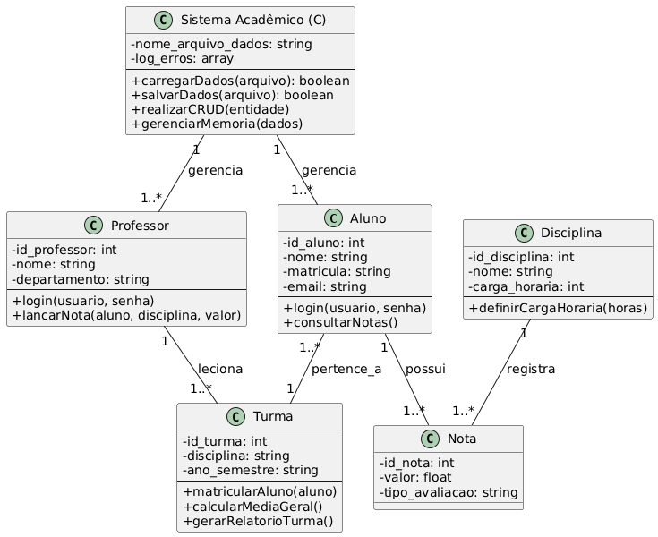
Figura 4 - Diagrama de classes.
Fonte: Elaboração própria.
O Diagrama de Classes (Figura 4) detalha a estrutura estática e lógica do Sistema Acadêmico, baseada em um modelo de gerenciamento de dados via arquivos CSV. Ele apresenta as classes, seus atributos (dados), seus métodos (funções) e as relações que definem a arquitetura do sistema.
As principais entidades de negócio incluem:
- Aluno e Professor: Estas são as classes primárias que representam os atores do sistema. Possuem atributos cadastrais (id_aluno, nome, matricula, id_professor, departamento) e métodos essenciais como login() e consultarNotas() (para o Aluno) ou lancarNota() (para o Professor).
- Turma e Disciplina: Funcionam como estruturas organizacionais. A classe Turma agrupa os alunos e possui métodos como calcularMediaGeral(), enquanto a Disciplina detalha o conteúdo e a carga_horaria.
- Nota: É a entidade de desempenho, registrando o valor e o tipo_avaliacao. Sua principal função é vincular um objeto Aluno a um objeto Disciplina.
A Classe de Módulo Central, denominada Sistema Acadêmico (C), atua como o orquestrador e a camada de persistência. Implementada em C, ela gerencia todos os dados de Aluno e Professor e é responsável por manipular os arquivos CSV. Seus atributos chave são nome_arquivo_dados (indicando o arquivo a ser lido/escrito) e log_erros: array (usado para rastrear falhas e garantir a manutenção do sistema). Os métodos cruciais incluem carregarDados() e salvarDados() para persistência do CSV, além de realizarCRUD() e gerenciarMemoria() para a manipulação dos dados na memória.
As Relações de Multiplicidade entre as classes garantem a integridade dos dados, estabelecendo regras como: um Professor leciona em um ou mais (1..*) Turmas, e cada Aluno possui um ou mais (1..*) registros de Nota.

7 IMPLEMENTAÇÃO E RESULTADO
Esta seção do trabalho tem como objetivo destacar algumas funcionalidades e através de exemplos demonstrar as validações que foram realizadas em ambos os programas, de forma a garantir a eficiência, eficácia e a usabilidade do sistema.

7.1 Apresentação da lógica e trechos de código relevantes (python)
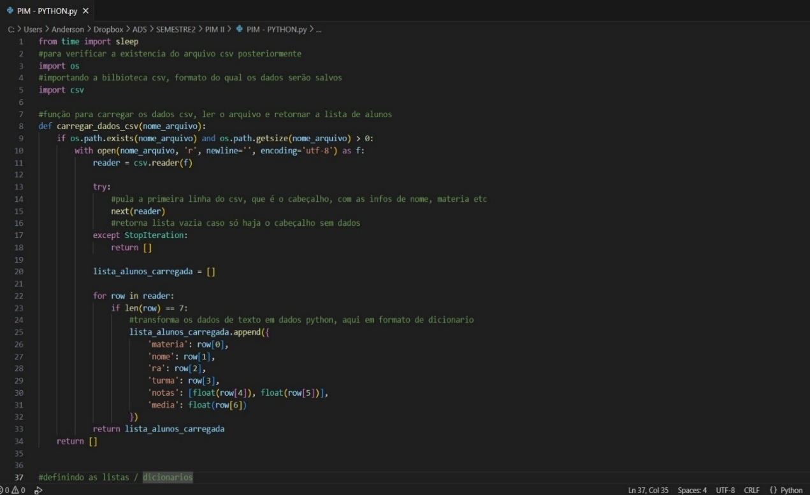
Figura 5 - Trecho de código python 1.
Fonte: Repositório GitHUB https://github.com/andersonraujjo/pimII/tree/main
Em sua função inicial o programa lê o arquivo csv, verifica e valida o mesmo (se o arquivo existe e se o tamanho é maior que 0) para então retornar a lista dos alunos e suas respectivas matérias.
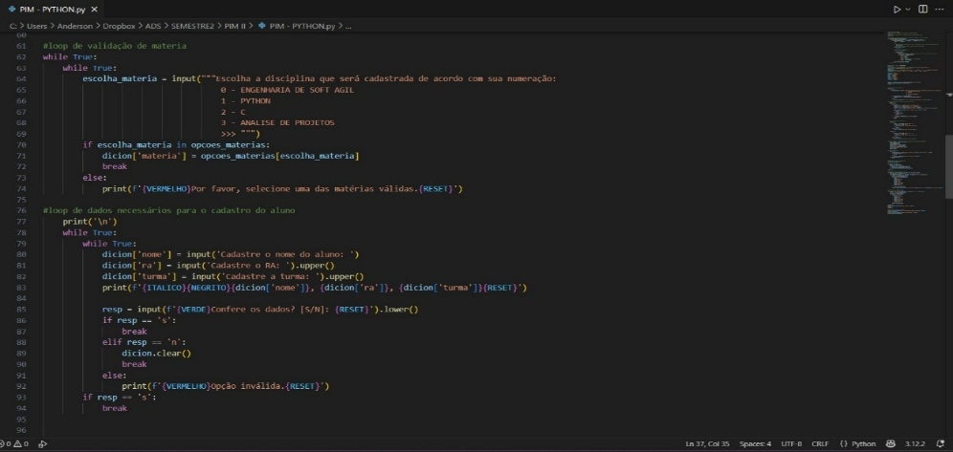
Figura 6 - Trecho de código python 2.
Fonte: Repositório GitHUB https://github.com/andersonraujjo/pimII/tree/main

Loops de validação que interagem com o usuário, que confirmam os dados recebidos. Se caso alguma informação digitada estiver incorreta, basta responder que não deseja prosseguir (ou que não confirma os dados, dependendo da etapa) que o sistema retornará e pedirá a entrada novamente.
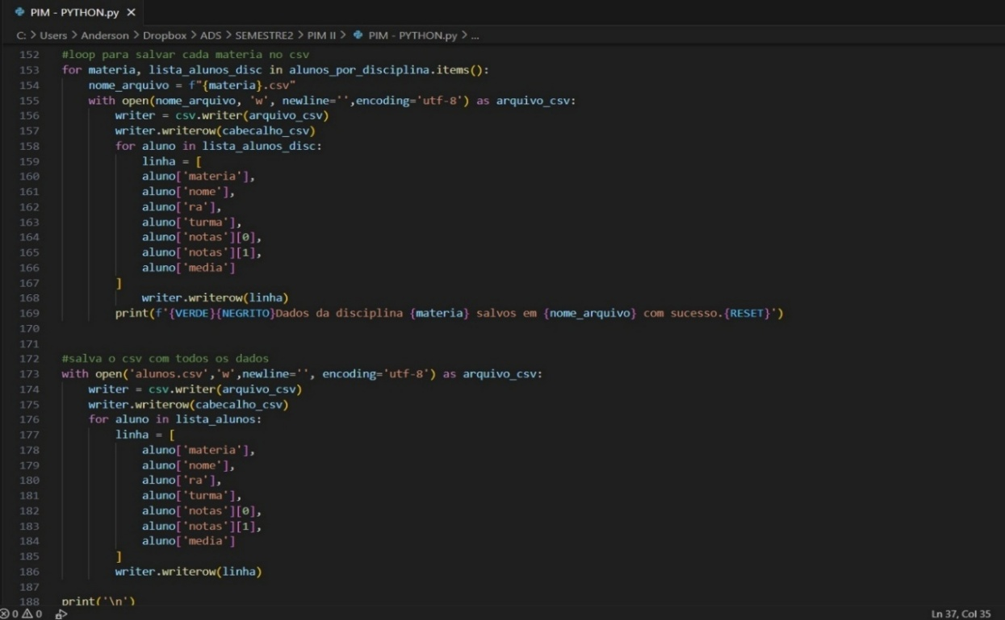
Figura 7 - Trecho de código python 3.
Fonte: Repositório GitHUB https://github.com/andersonraujjo/pimII/tree/main

Loops são utilizados para ler a lista gerada e salvar os dados em formato de arquivo csv, separando os itens de cada linha (aluno) por virgula e, em cada posição, um atributo diferente (como matéria, nome, notas, etc.)
Apresenta o algoritmo/estrutura de dados utilizado em Python (ex: gerenciamento de média/otimização).

7.1.1 Manual de utilização de cadastro de disciplina e alunos (python)
O presente manual tem como objetivo orientar o usuário ao correto uso do sistema desenvolvido para o cadastro de disciplinas, alunos e notas. Seguindo as etapas descritas abaixo, o usuário poderá inserir, revisar e armazenar as informações de forma organizada e segura.
Procedimentos de utilização:
O usuário deverá primeiramente escolher a disciplina que será cadastrada, as opções disponíveis são:
- Engenharia de Software Ágil
- Python
- C
- Análise de Projetos
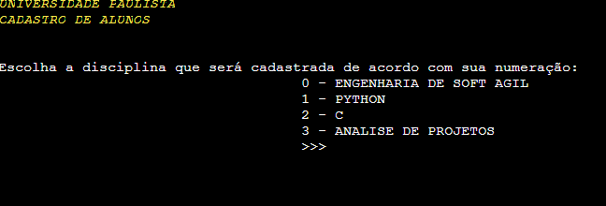
Figura 8 - Manual de utilização 1.
Fonte: Repositório GitHUB https://github.com/andersonraujjo/pimII/tree/main

Identificação do aluno após a seleção da disciplina, o sistema solicitará o nome completo do aluno a ser cadastrado.

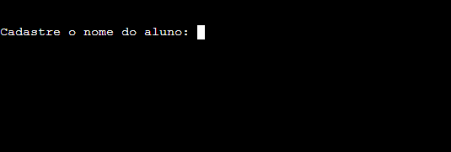
Figura 9 - Manual de utilização 2.
Fonte: Repositório GitHUB https://github.com/andersonraujjo/pimII/tree/main

Inserção do RA em seguida, o usuário deverá informar o RA (Registro Acadêmico) correspondente ao aluno.
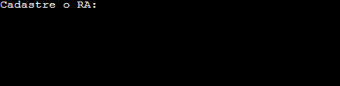
Figura 10 - Manual de utilização 3.
Fonte: Repositório GitHUB https://github.com/andersonraujjo/pimII/tree/main

Informação da turma após o registro do RA, o sistema solicitará a identificação da turma:
: 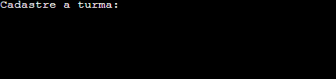
Figura 11 - Manual de utilização 4.
Fonte: Repositório GitHUB https://github.com/andersonraujjo/pimII/tree/main

Cadastro das notas o usuário devera inserir as notas referentes as avaliações NP1 e NP2.
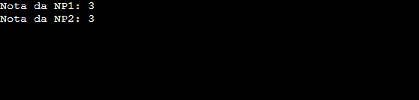
Figura 12 - Manual de utilização 5.
Fonte: Repositório GitHUB https://github.com/andersonraujjo/pimII/tree/main

Confirmação dos dados após o preenchimento das informações, o sistema exibira uma mensagem para confirmação dos dados cadastrados. Digite "S" para confirmar e prosseguir. Digite "N" para reiniciar o processo de cadastro.
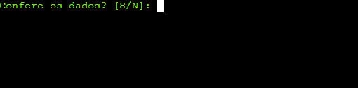
Figura 13 - Manual de utilização 6.
Fonte: Repositório GitHUB https://github.com/andersonraujjo/pimII/tree/main

Continuidade ou encerramento do sistema: ao término do cadastro, o sistema perguntará se o usuário deseja dar continuidade ao processo. Ao selecionar "S", o sistema reiniciará o procedimento, permitindo o cadastro de uma nova disciplina.
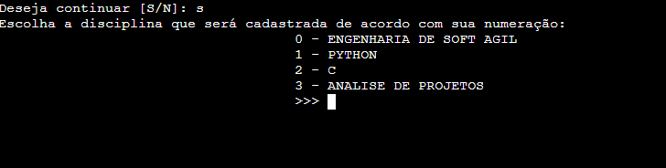
Figura 14 - Manual de utilização 7.
Fonte: Repositório GitHUB https://github.com/andersonraujjo/pimII/tree/main

Ao selecionar "N", o sistema será encerrado, salvando automaticamente todos os dados inseridos.
Figura 15 - Manual de utilização 8.
Fonte: Repositório GitHUB https://github.com/andersonraujjo/pimII/tree/main

7.2 Manual de utilização do sistema (C)
Por meio deste sistema, é possível visualizar, consultar e gerar relatórios detalhados sobre as médias e desempenhos de alunos ou disciplinas, de forma organizada e automatizada.
Ao iniciar o sistema, o usuário visualizará o menu principal com as seguintes opções:
1 – Listar todos os alunos
2 – Buscar aluno por RA
3 – Relatório de médias por disciplina
0 - Sair
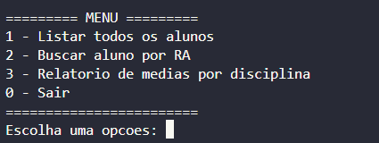
Figura 16 - Manual de utilização em C 1.
Fonte: Repositório GitHUB https://github.com/andersonraujjo/pimII/tree/main

Selecionando a opção 1, o sistema exibirá uma lista com todos os alunos cadastrados, contendo as informações de nome, RA, turma, notas e média final de cada disciplina.
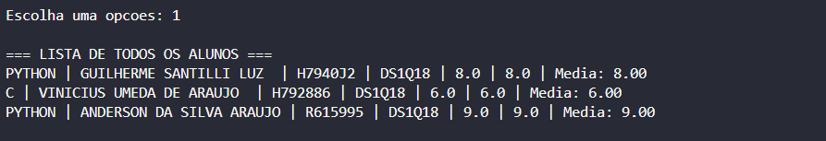
Figura 17 - Manual de utilização em C 2.
Fonte: Repositório GitHUB https://github.com/andersonraujjo/pimII/tree/main

Ao selecionar a opção 2, o sistema solicitará o RA do aluno que deseja consultar. Em seguida, exibirá os dados completos do aluno encontrado, incluindo notas e média.
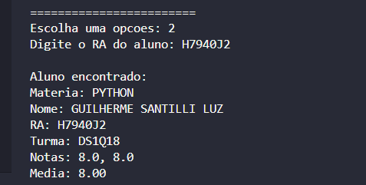
Figura 18 - Manual de utilização em C 3.
Fonte: Repositório GitHUB https://github.com/andersonraujjo/pimII/tree/main

Com a opção 3, o sistema gera um relatório contendo as médias gerais de cada disciplina, facilitando a análise do desempenho por matéria.
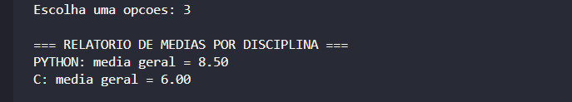
Figura 19 - Manual de utilização em C 4.
Fonte: Repositório GitHUB https://github.com/andersonraujjo/pimII/tree/main

Ao digitar 0, o sistema encerrará sua execução, exibindo uma mensagem de finalização. Todos os dados utilizados permanecem armazenados de forma segura.

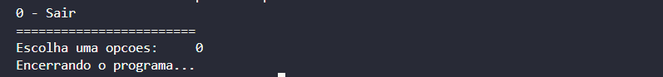
Figura 20 - Manual de utilização em C 5.
Fonte: Repositório GitHUB https://github.com/andersonraujjo/pimII/tree/main

7.2.1 Apresentação da lógica e trechos de código relevantes (C)
A função carregarCSV() lê os dados de um arquivo alunos.csv, preenchendo a lista de alunos:
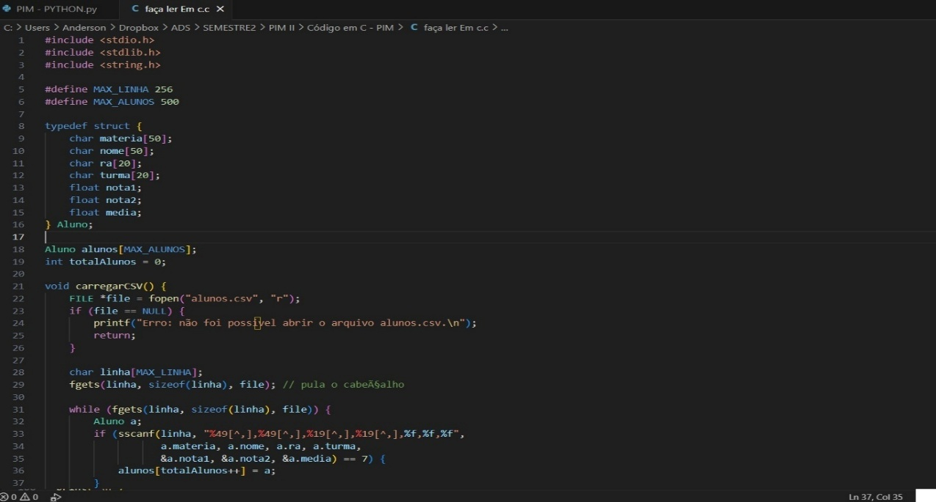
Figura 21 - Trechos de código relevantes em C 1.
Fonte: Repositório GitHUB https://github.com/andersonraujjo/pimII/tree/main
listarAlunos() mostra todos os alunos com todas as informações (como o manual pede). buscarPorRA() pede o RA e exibe os dados completos do aluno encontrado:
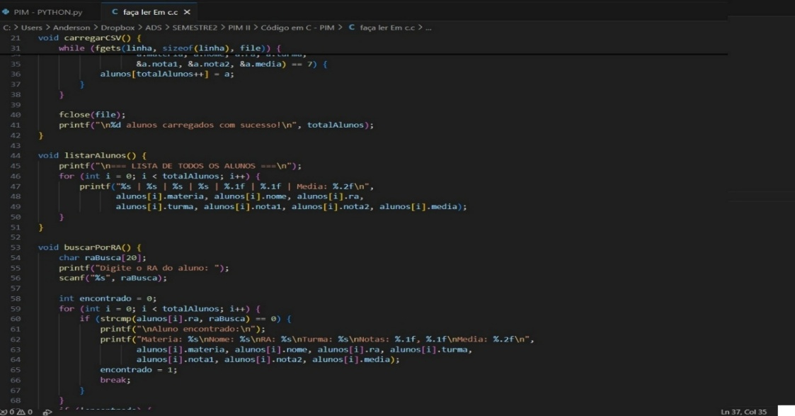
Figura 22 - Trechos de código relevantes em C 2.
Fonte: Repositório GitHUB https://github.com/andersonraujjo/pimII/tree/main

relatorioMediasPorMateria() calcula e exibe a média geral por disciplina:
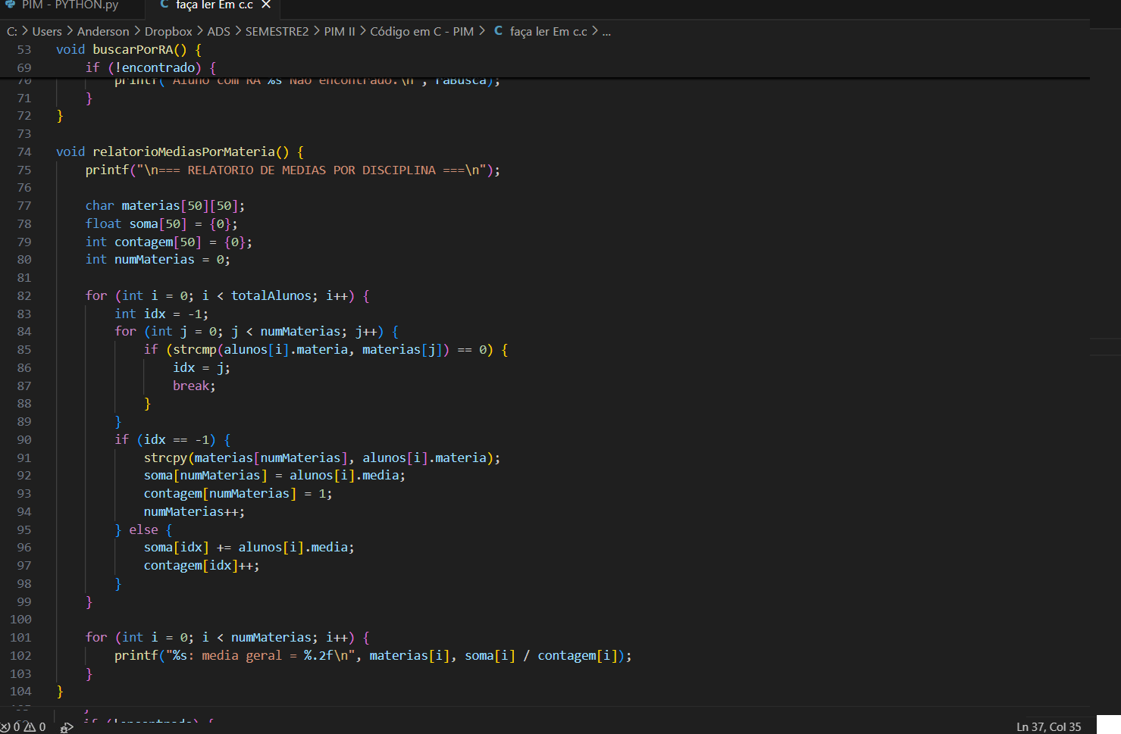
Figura 23 - Trechos de código relevantes em C 3.
Fonte: Repositório GitHUB https://github.com/andersonraujjo/pimII/tree/main

O main() mostra o menu com as mesmas opções descritas no manual (1, 2, 3 e 0 para sair):
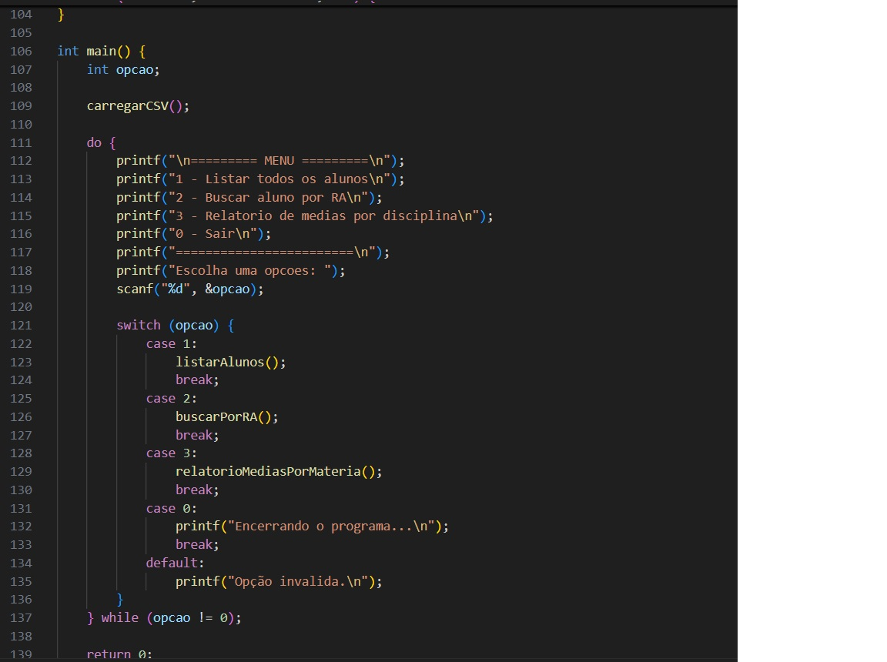
Figura 24 - Trechos de código relevantes em C 4.
Fonte: Repositório GitHUB https://github.com/andersonraujjo/pimII/tree/main

8 USO DE INTELIGÊNCIA ARTIFICIAL NO DESENVOLVIMENTO DO TRABALHO
A Inteligência Artificial (IA) estabeleceu-se como uma das tecnologias mais transformadoras da atualidade, redefinindo processos e impulsionando a inovação em praticamente todos os setores da sociedade. Sua capacidade de processar grandes volumes de dados, aprender com eles e automatizar tarefas complexas tornou-a uma ferramenta indispensável para otimizar a eficiência e a tomada de decisões. Nos tempos atuais, a aplicação da IA não é mais um diferencial, mas uma necessidade para o desenvolvimento de soluções tecnológicas que sejam robustas, inteligentes e assertivas. ​Neste contexto, o projeto do Sistema Acadêmico Colaborativo incorpora a Inteligência Artificial como um pilar de apoio em seu desenvolvimento. Alinhado a um dos objetivos específicos do trabalho, a IA foi utilizada para auxiliar na concepção e estruturação do projeto, demonstrando sua aplicação prática não apenas no produto final, mas também ao longo de seu ciclo de vida. ​A utilização dessa tecnologia visa aprimorar a assertividade do usuário e a eficiência geral, contribuindo para a redução de erros e do tempo gasto em processos manuais. Dessa forma, o projeto reflete a importância da IA como uma força motriz para a criação de sistemas mais inteligentes e adaptados às demandas contemporâneas.

8.1 Transparência no Processo de Engenharia de Software e Documentação
Em conformidade com as diretrizes de transparência acadêmica, o desenvolvimento e a documentação deste projeto foram otimizados com o auxílio de ferramentas de IA generativa (Gemini, ChatGPT). O uso dessas ferramentas teve foco estrito em aumentar a produtividade e o rigor técnico, e não na geração de conteúdo analítico ou reflexivo. As principais aplicações ocorreram em:
- Suporte à Codificação: Geração de snippets (pequenos trechos de código, texto ou informação reutilizáveis que economizam tempo em tarefas repetitivas) para manipulação eficiente de arquivos CSV em C e auxílio no tratamento de exceções (try...except) em Python.
- Otimização da Documentação Técnica: Refinamento da terminologia e da estrutura de argumentos em seções específicas da monografia (por exemplo, na justificativa da metodologia Scrum) para garantir a aderência aos padrões da Engenharia de Software e às normas ABNT.
- Revisão de textos: Seções do trabalho foram revisitadas com o intuito de corrigir erros ortográficos e de concordância.
- Suporte à criação de diagramas: Apoio da ferramenta PlantUML (https://plantuml.com/skinparam) para correção e direcionamento de diagramas.
Todos os resultados provenientes destas ferramentas foram minuciosamente inspecionados, validados e editados pelos autores, mantendo a autoria integral da análise e do design do projeto.

9 RECOMENDAÇÕES DE EDUCAÇÃO AMBIENTAL
A educação ambiental é um instrumento essencial para promover a conscientização e o engajamento da comunidade acadêmica em prol da sustentabilidade. No contexto universitário, o uso excessivo de papel ainda representa um desafio ambiental relevante, considerando o alto volume de impressões, atividades administrativas e trabalhos acadêmicos. Nesse sentido, a substituição do papel por alternativas digitais surge como uma prática sustentável que contribui para a preservação dos recursos naturais, além de estimular a modernização dos processos educacionais. Este relatório apresenta recomendações e métricas para fortalecer ações de educação ambiental na faculdade, destacando os benefícios ambientais e institucionais da redução do uso de papel. A implementação de programas e projetos de educação ambiental na faculdade visa não apenas reduzir o impacto ambiental, mas também formar estudantes e profissionais mais conscientes e responsáveis. Para isso, é fundamental promover ações educativas e práticas sustentáveis que envolvam professores, alunos e colaboradores administrativos.
Entre as iniciativas recomendadas, destacam-se:
- Campanhas de conscientização sobre o consumo racional de papel e o uso de meios digitais;
- Capacitação da comunidade acadêmica sobre ferramentas tecnológicas e gestão sustentável;
- Criação de políticas internas de incentivo ao uso de plataformas digitais em vez de impressões físicas;
- Parcerias com projetos de pesquisa e extensão voltados à inovação e sustentabilidade ambiental. A elaboração de relatórios de sustentabilidade é uma estratégia importante para mensurar e divulgar os resultados obtidos com essas ações.
Tais relatórios devem apresentar dados comparativos e análises quantitativas sobre os benefícios da substituição do papel, por meio de métricas ambientais como:
- Redução do consumo de papel (em kg ou resmas por ano);
- Economia de água e energia relacionadas à produção de papel; - Diminuição das emissões de CO₂ (em toneladas);
- Quantidade de processos acadêmicos digitalizados;
- Engajamento da comunidade universitária em práticas ecológicas.
A substituição do papel por soluções digitais nas instituições de ensino superior é uma medida eficiente para reduzir impactos ambientais e otimizar recursos. Contudo, para que essa transição seja sustentável e permanente, é necessário investir em educação ambiental contínua, estimulando a participação ativa de toda a comunidade acadêmica. A elaboração de relatórios e o acompanhamento de métricas de sustentabilidade fortalecem a cultura organizacional voltada à responsabilidade socioambiental e tornam visíveis os resultados das práticas adotadas. Dessa forma, a faculdade assume o papel de agente transformador, capaz de inspirar atitudes conscientes e contribuir para a construção de uma sociedade mais sustentável e equilibrada.

10 CONCLUSÃO
Esta seção sumariza as considerações finais e os principais resultados obtidos com o desenvolvimento do sistema de gerenciamento acadêmico, enfatizando a sinergia entre os conceitos teóricos da Engenharia de Software e a aplicação prática.
O projeto cumpriu seu objetivo principal ao criar uma solução digital eficiente que substitui a gestão manual de registros de notas, contribuindo diretamente para a eficiência operacional e minimizando o impacto ambiental relacionado ao uso de papel. A viabilidade técnica foi comprovada através da integração bem-sucedida das linguagens Python (utilizada para a interface e manipulação de dados de alto nível) e C (empregada para a leitura e processamento eficiente dos dados em CSV).
Do ponto de vista metodológico, a adoção do SCRUM se revelou fundamental. O framework ágil permitiu o gerenciamento eficaz da complexidade do projeto híbrido (código + documentação ABNT), assegurando a priorização das funcionalidades críticas (Média e Persistência) e facilitando a adaptação contínua em ciclos de Sprint bem definidos. O planejamento foi solidificado pelo levantamento de requisitos Funcionais e Não Funcionais e pela representação visual através de diagramas UML (Casos de Uso e Classes), que validaram a arquitetura do sistema antes da codificação.
Por fim, o projeto demonstrou a importância da Inteligência Artificial como ferramenta de suporte, que otimizou a produtividade na idealização, concepção do código e revisão da documentação técnica. O sucesso da implementação estabelece as bases para trabalhos futuros, como a expansão da interface C para incluir rotinas de busca avançada e a evolução da lógica de análise de dados para um modelo de Machine Learning.

11 ATIVIDADES DE EXTENSÃO: INTERAÇÃO COM A COMUNIDADE
Como parte dos requisitos de extensão do PIM, o grupo organizou uma apresentação informal do projeto de Sistema Colaborativo Acadêmico. Escolhemos uma padaria local em horário de alto movimento para interagirmos diretamente com outros estudantes universitários.

Figura 25 – Demonstração do projeto na prática.
Fonte: Elaboração própria.

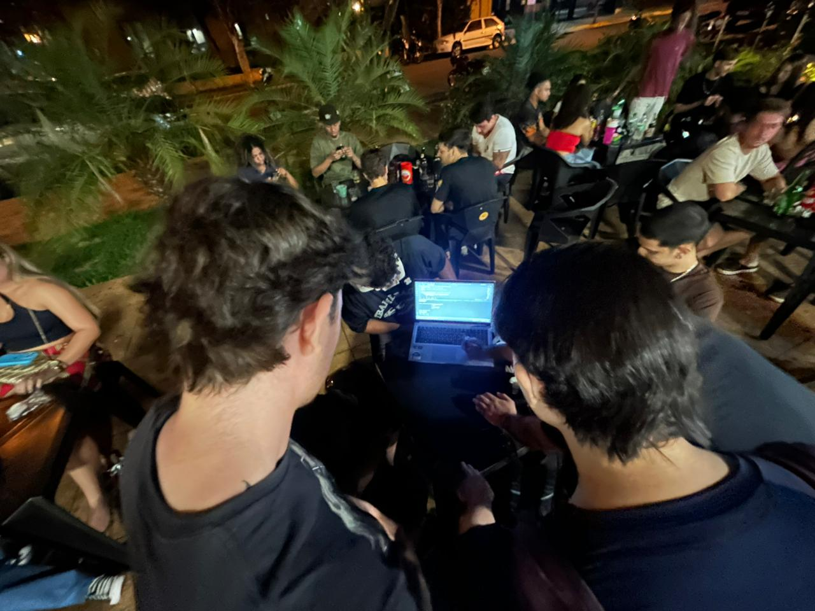
Figura 26 - Demonstração do projeto na prática 2.
Fonte: Elaboração própria

A sessão foi prática e focada nas funcionalidades centrais do sistema. Demonstramos como o programa em Python manipula e gerencia os dados de notas em tempo real, com ênfase especial na validação dos registros e no ciclo de persistência em arquivos CSV. Além disso, conseguimos esclarecer para alguns universitários de forma didática como sistemas de informação (como o nosso de criação e manipulação de dados relacionados à escola/universidade) funcionam na prática (sem a utilização de banco de dados).

REFERÊNCIAS
PROJETO INTEGRADOR MULTIDISCIPLINAR II: Desenvolvimento de um Sistema Acadêmico Colaborativo com Apoio de IA. Código-fonte (Python). Desenvolvedor: Anderson Araújo. Repositório PIM II. Local: GitHub. Disponível em: https://github.com/andersonraujjo/pimII/blob/main/PIM%20-%20PYTHON.py. Acesso em: 27 out. 2025.
PROJETO INTEGRADOR MULTIDISCIPLINAR II: Desenvolvimento de um Sistema Acadêmico Colaborativo com Apoio de IA. Código-fonte (C). Desenvolvedor: Guilherme Santilli Luz. Repositório PIM II. Local: GitHub. Disponível em:https://github.com/andersonraujjo/pimII/blob/main/fa%C3%A7a%20ler%20Em%20c.c Acesso em: 27 out. 2025.
CNN BRASIL. Entenda como funciona e quando usar a metodologia Scrum. Disponível em: https://www.cnnbrasil.com.br/tecnologia/scrum/. Acesso em: 2 out. 2025.
NWACHUKWU, Chizaram. Low-level Programming: Harnessing the Power of C. Disponível em: https://medium.com/@promisevector/low-level-programming-harnessing-the-power-of-c-693c134beb65. Acesso em: 7 out. 2025.

SCHWABER, Ken; SUTHERLAND, Jeff. SCRUM GUIDES. 2020. Disponível em: https://scrumguides.org/scrum-guide.html. Acesso em: 23 out. 2025.

SEBRAE. Entenda o que são as práticas de ESG. Disponível em: https://sebrae.com.br/sites/PortalSebrae/artigos/entenda-o-que-sao-as-praticas-de-esg,66c7e3ac39f52810VgnVCM100000d701210aRCRD. Acesso em: 21 out. 2025.

UDEMY. Python vs C: Important Differences You Should Know. Disponível em: https://blog.udemy.com/python-vs-c/. Acesso em: 23 out. 2025.

UNEP. A IA gera um problema ambiental. Veja o que o mundo pode fazer a respeito. UNEP, 2023. Disponível em: https://www.unep.org/pt-br/noticias-e-reportagens/reportagem/ia-gera-um-problema-ambiental-veja-o-que-o-mundo-pode-fazer. Acesso em: 15 out. 2025.

